附件

山西省2021年玉米收获机质量调查报告

一、调查概况
根据《山西省农业农村厅办公室关于做好2021年农业机械质量调查工作的函》（晋农办机函〔2021〕39号）和《山西省农业机械发展中心关于开展2021年玉米收获机质量调查工作的通知》（晋农机鉴函〔2021〕9号）要求，山西省农业机械发展中心组织山西省11个市及相关县农机部门于2021年10月-12月开展了玉米收获机质量调查工作。

（一）调查对象
调查对象为2019年购买、使用满一个作业季节且享受农机购置补贴的二行、四行自走式玉米收获机。

（二）调查内容、方法
企业及产品基本情况调查，通过向被调查生产企业发放调查表的方式进行；用户调查通过入户问询、现场查看、填写用户调查表等方式进行，见人见机、取证确认、逐一填写。
用户对产品的安全性、可靠性、适用性和售后服务状况（以下简称“三性一状况”）进行五级满意度评价打分，即：很满意（5分）、满意（4分）、一般（3分）、不满意（2分）、很不满意（1分）。

（三）评价方法
根据用户评价打分，对相应产品的“三性一状况”进行单项满意度评价和综合满意度评价。根据C类指标的评价分值及各个C类指标的权重，应用数理统计方法，得出B类指标评价分值，换算出B类指标满意指数I_{Bi}；同理，根据B类指标的分值及各个B类指标的权重，得出总体满意指数I_{A}。满意指数分值所属区间范围，确定用户满意度水平：I_{A}≥90分为“很满意”、70分≤I_{A}＜90分为“满意”、60分≤I_{A}＜70分为“一般”、40分≤I_{A}＜60分为“不满意”、I_{A}＜40分为“很不满意”。

（四）任务完成情况
根据《山西省2021年玉米收获机质量调查实施方案》，实际共完成了9家生产企业基本情况、14个玉米收获机型号及201个用户使用情况的调查。

二、生产企业及用户基本情况
- 生产企业基本情况
主要调查了生产企业的性质规模、产能销量、技术能力水平等方面的基本情况。
1.规模和性质。本次拟调查企业为10家，其中1家因申请破产而未完成其基本情况调查，实际完成了9家企业的基本情况调查。按照企业规模划分：年销售额≥10亿元的大型企业1家，5亿元≤年销售额＜10亿元的大型企业2家，1亿元≤年销售额＜5亿元的大型企业3家；0.1亿元≤年销售额＜1亿元的中型企业3家。按企业类型划分：国有企业1家（占11.11%），有限公司6家（占66.67%），民营企业1家（占11.11%），中外合资1家（占11.11%），详见表1。
表1 调查企业规模统计表
企业规模 | 大型 |  |  | 中型
营业收入X  （亿元） | X≥10 | 5≤X＜10 | 1≤X＜5 | 0.1≤X＜1
企业数量 | 1 | 2 | 3 | 3
企业数量 | 6 |  |  | 3
占比 | 66.67% |  |  | 33.33%
企业性质 | 国有企业 | 有限公司 | 民营企业 | 中外合资
数量 | 1 | 6 | 1 | 1
占比 | 11.11% | 66.67% | 11.11% | 11.11%
2.生产能力和生产方式。从生产能力来看，企业年生产能力≥10000台以上的大型企业1家（占11.11%），5000≤年生产能力＜10000台的大型企业5家（占55.56%），1000≤年生产能力＜5000的中型企业3家（占33.33%）。从生产方式来看，部分来件组装（50%以上）的企业3家（占33.33%），部分来件组装（50%以下）的企业3家（占33.33%），自制件组装的企业3家（占33.33%），详情见表2。
表2 企业生产能力及产品生产方式统计表
企业年生产能力 | 大型 |  |  | 中型
T（台） | T≥10000 | 5000≤T＜10000 |  | 1000≤T＜5000
企业数量 | 1 | 5 |  | 3
占比 | 11.11% | 55.56% |  | 33.33%
生产方式 | 部分来件组装  （50%以上） |  | 部分来件组装  （50%以下） | 自制件组装
企业数量 | 3 |  | 3 | 3
占比 | 33.33% |  | 33.33% | 33.33%
- 调查用户基本情况
主要了解用户的类型、年龄、操作玉米收获机年限、接受专业培训等情况。
大部分用户处于中青年熟练水平。在被调查的201个用户中，用户平均年龄46岁，用户从事玉米收获机作业平均年限6.39年，50.24%的用户接受过专业培训，96.02%的用户看过并能看懂使用说明书。用户基本情况详见表3。
表3 调查用户基本情况汇总表
用户年龄 |  | 平均年龄 | ≤30岁 | 30-60岁 | ＞60岁
 |  | 46岁 | 3.48% | 92.54% | 3.98%
从事免耕播种机年限 |  | 平均年限 | ≤5年 | 5年＜年限＜10年 | ≥10年
 |  | 6.39年 | 48.76% | 40.30% | 10.94%
接受  培训  情况 | 培训类型 | 未培训 | 简单培训 | 专业培训 | /
接受  培训  情况 | 培训类型 | 20.90% | 28.86% | 50.24% | /
接受  培训  情况 | 培训满意  程度 | 较差 | 一般 | 好 | 未填写
接受  培训  情况 | 培训满意  程度 | / | 3.39% | 75.62% | 20.99%
培训提供方 |  | 生产企业 | 其他 | 农机主管部门 | 经销商
 |  | 5.04% | 20.75% | 50.31% | 23.90%
阅读说明书用户 |  | 看过 | 没看过 | 能看懂 | 看不懂
 |  | 96.02% | 3.98% | 96.02% | 3.98%

三、机具调查结果
根据《山西省2021年玉米收获机质量调查实施方案》和用户调查情况，汇总计算得出：山西省2021年玉米收获机总体满意度指数为69.47，用户满意度评价一般，各型号的综合评价结果见表4；其中2行玉米收获机综合满意度指数为73.62，用户满意度评价为满意（详情见表5）；4行玉米收获机综合满意度指数为68.07，用户满意度评价为一般（详情见表6）。
表4 2021年玉米收获机调查结果汇总表
序号 | 企业名称及产品型号 | 机型 | 满意度得分 | 综合评价
1 | 襄垣县仁达机电设备有限公司仁达机电4YZX-2C | 2行 | 80.34 | 满意
2 | 道依茨法尔机械有限公司4YZP-2A | 2行 | 77.33 | 满意
3 | 吉林顺昆电动车有限公司4YZP-2 | 2行 | 73.43 | 满意
4 | 雷沃重工股份有限公司4YZ-4B6 | 4行 | 73.43 | 满意
5 | 雷沃重工股份有限公司4YZ-4B5 | 4行 | 73.27 | 满意
6 | 山东金大丰机械有限公司4YZP-4F | 4行 | 73.14 | 满意
7 | 山东巨明机械有限公司4YZP-4A | 4行 | 67.97 | 一般
8 | 山东巨明机械有限公司4YZP-4C1 | 4行 | 67.77 | 一般
9 | 勇猛机械股份有限公司4YZ-4Y1 | 4行 | 66.24 | 一般
10 | 河北中农博远农业装备有限公司4YZ-4F | 4行 | 64.37 | 一般
11 | 山东白龙机械有限公司4YZP-2F | 2行 | 61.46 | 一般
12 | 河南豪丰农业装备有限公司4YZX-4A | 4行 | 60.68 | 一般
13 | 勇猛机械股份有限公司4YZ-4L1 | 4行 | 59.31 | 不满意
14 | 山东巨明机械有限公司4YZP-2C | 2行 | 51.93 | 不满意
总体 | 2行玉米收获机 | / | 73.62 | 满意
总体 | 4行玉米收获机 | / | 68.07 | 一般
总体 | 玉米收获机总体满意度指数 | / | 69.47 | 一般
表5 2021年玉米收获机2行机结果汇总表
序号 | 企业名称及产品型号 | 满意度得分 | 综合评价
1 | 襄垣县仁达机电设备有限公司仁达机电4YZX-2C | 80.34 | 满意
2 | 道依茨法尔机械有限公司4YZP-2A | 77.33 | 满意
3 | 吉林顺昆电动车有限公司4YZP-2 | 73.43 | 满意
4 | 山东白龙机械有限公司4YZP-2F | 61.46 | 一般
5 | 山东巨明机械有限公司4YZP-2C | 51.93 | 不满意
总体 | 2行玉米收获机 | 73.62 | 满意
表6 2021年玉米收获机4行机结果汇总表
序号 | 企业名称及产品型号 | 满意度得分 | 综合评价
4 | 雷沃重工股份有限公司4YZ-4B6 | 73.43 | 满意
5 | 雷沃重工股份有限公司4YZ-4B5 | 73.27 | 满意
6 | 山东金大丰机械有限公司4YZP-4F | 73.14 | 满意
7 | 山东巨明机械有限公司4YZP-4A | 67.97 | 一般
8 | 山东巨明机械有限公司4YZP-4C1 | 67.77 | 一般
9 | 勇猛机械股份有限公司4YZ-4Y1 | 66.24 | 一般
10 | 河北中农博远农业装备有限公司4YZ-4F | 64.37 | 一般
12 | 河南豪丰农业装备有限公司4YZX-4A | 60.68 | 一般
13 | 勇猛机械股份有限公司4YZ-4L1 | 59.31 | 不满意
总体 | 4行玉米收获机 | 68.07 | 一般

（一）产品安全性
玉米收获机的安全性调查主要是依据国家强制性标准，对机器安全信息、安全防护、安全装备情况进行检查；用户对安全警告标志的警示作用、危险部位的安全防护效果、安全装置的安全防护作用、安全操作使用说明的指导作用、安全性满意程度等进行评价；询问用户操纵机构标识质量、堵塞处理方式、使用中安全事故发生情况。
调查结果显示，用户对玉米收获机安全性的满意度指数为77.58，评价为满意。各机型产品的安全性评价结果见图1。
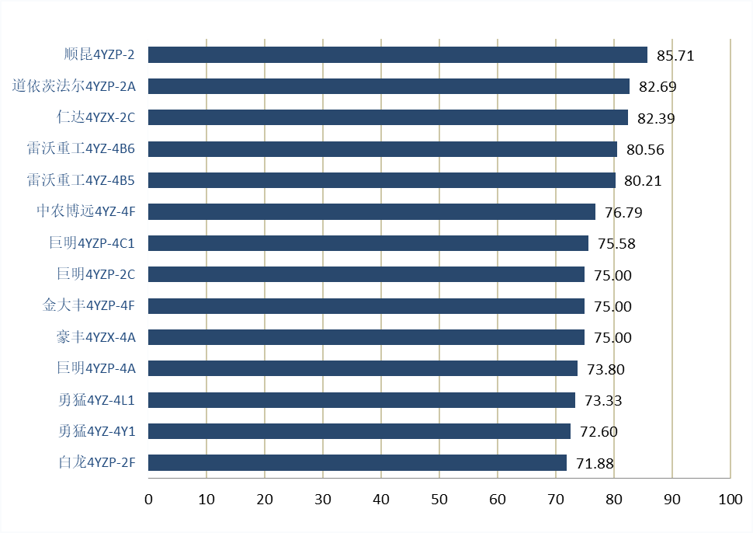
图1 安全性评价排序

（二）产品可靠性
玉米收获机可靠性主要调查机具首次故障前作业时间、作业量，总作业时间、总作业量以及故障发生的频次、部位及故障的表现形式等情况，用户对机具发生故障频次、故障处理难易程度及可靠性总体评价。
调查结果显示，用户对玉米收获机可靠性的满意度指数为65.41，评价为一般。各机型产品的可靠性评价结果见图2。
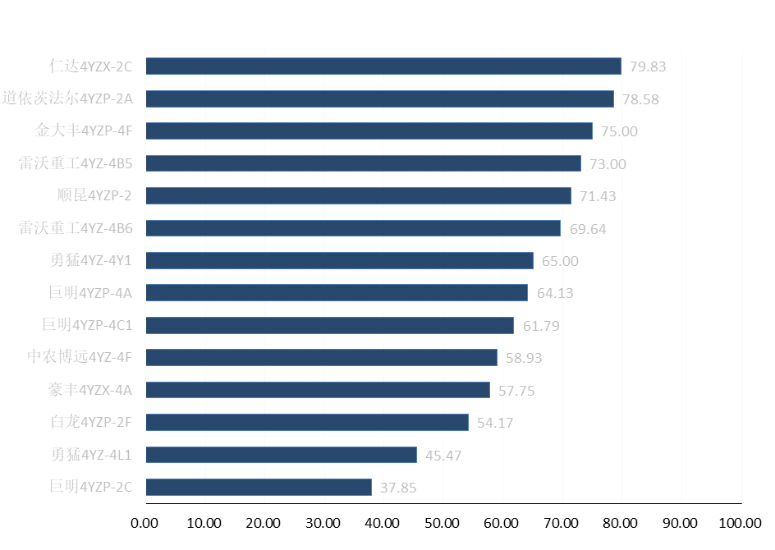
图2 可靠性评价排序

（三）产品适用性
玉米收获机适用性主要调查机具对当地玉米种植行距、种植模式、产量高低、田块大小、结穗高度、作物成熟度等条件的适应情况，以及用户对作业能力、作业质量、通过性能的评价。
调查结果显示，用户对玉米收获机适用性的满意度指数为74.68，评价为满意。各机型产品适用性评价结果见图3。
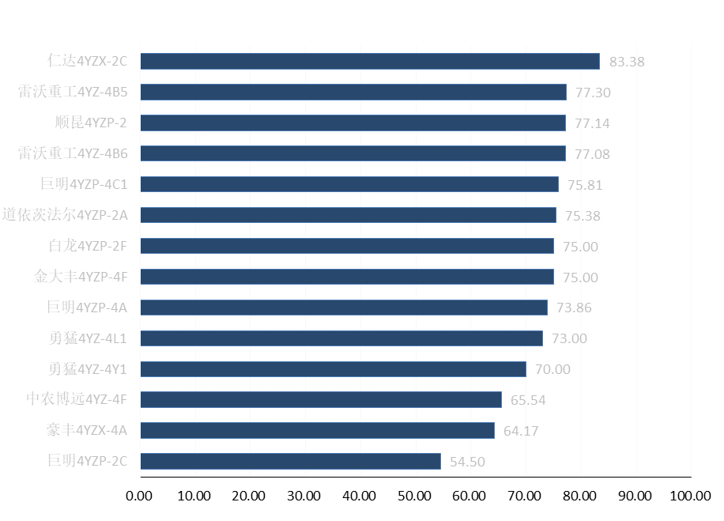
图3 适用性评价排序

（四）售后服务状况
玉米收获机售后服务状况主要调查用户对产品的安装调试满意程度、配件供应及时性、服务承诺兑现情况、三包期外配件购买的难易程度、售后服务及时性、服务人员态度及解决问题的能力、售后服务状况总体评价。
调查结果显示，用户对售后服务的满意度指数为60.64，评价为一般。各机型产品的售后服务评价结果见图4。

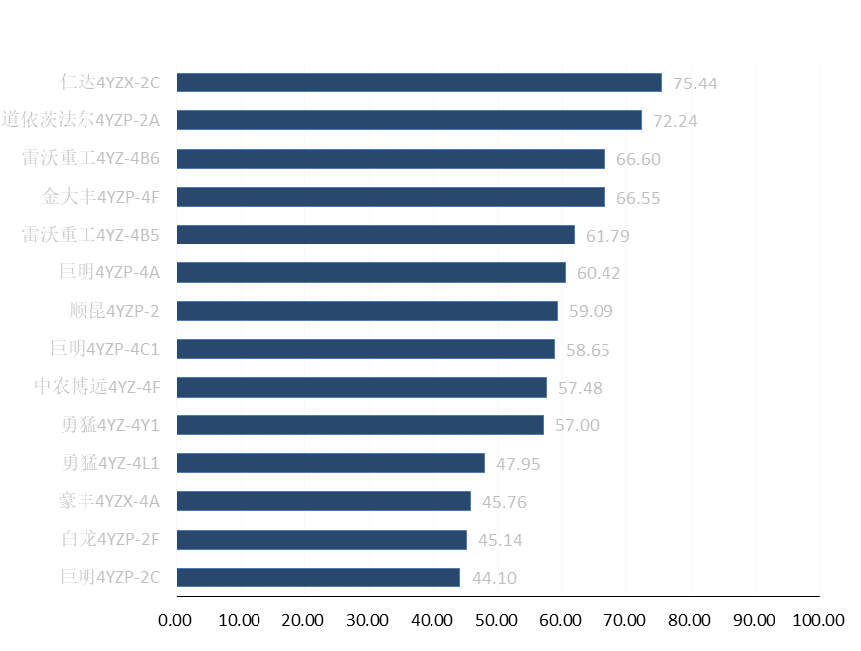
图4 售后服务评价排序

四、调查发现的主要问题
- 安全性方面
机具安全性存在的主要问题为：一是因电路线路布局混乱或排气管防火棉破裂易引发火灾（调查发现有4台玉米收获机作业时发生火灾）；二是机具安全防护装置不合理，用户为检修、保养方便自行拆卸防护罩，作业时不再恢复，容易产生安全隐患；三是部分机具梯子设计不符合三点式布局，用户使用时不便，索性直接拆除；四是个别机具由于油箱位置偏低，在山区或转弯时容易发生碰撞油箱底部，既影响通过性又存在安全隐患。
- 可靠性方面
调查过程中用户反映的可靠性问题较多，主要表现为：一是机具机架、拨禾器、拨禾链底座等材质强度不够，机具长时间高强度作业后会发生机架开裂现象；二是易损件如：剥皮辊轴承及传动系统的链条、皮带、轴承容易损坏、断裂，耐用性差；三是部分机型转向节球头拉杆在收获作业时多次断裂，直接导致不能正常工作。
- 适用性方面
适用性方面存在的主要问题为：一是剥皮机构存在缺陷，导致剥皮不干净，啃穗掉籽严重；二是部分机具离地间隙小，通过性不好；三是部分机具风机配置不合理，导致清选效果不佳，籽粒含杂多，或排杂夹带籽粒严重。
- 售后服务状况
售后服务状况主要问题为：一是部分经销商服务意识和服务能力需要提升，用户反映机具遇到问题时售后人员解决不了问题，影响机具及时作业；二是售后网点相对较少，有些企业的售后服务网点没有延伸到县级，不方便用户维修保养；三是三包期过后，机具维修、更换配件费用过高，甚至存在配件买不到的情况。

五、工作建议
针对此次调查结果及用户反映意见，为进一步提高玉米收获机产品质量和服务质量，促进行业高质量发展，提出如下建议：
- 改进设计，优化结构
针对调查中发现的机具存在安全性、可靠性、适用性方面的问题，企业应优化安全防护结构,在确保防护效果的同时，考虑到机器维护保养的方便性；完善产品设计，必要时走访一些经验丰富的机手，听取土专家意见，有效改进产品结构与配置，提高产品性能。
- 选用优质零部件，减少机具故障率
选用质量过硬的易损件，从而保证易损件使用寿命，尤其是像剥皮辊等安装难度较大的部件，链条、皮带等标准件尽量选用优质产品，从而提高机具可靠性，避免故障频发。

（三）进一步加强售后服务意识
售后服务是解决产品在使用过程中发现和发生质量问题，无论是三包期内或三包期外的服务质量都是玉米收获机能否提升作业效果的重要环节，售后服务人员素质、售后服务及时性、零配件供应直接影响机手作业和机收效果。企业应加强售后服务意识，对经销商、维修网点人员定期培训，提高售后服务人员的整体服务能力，保证在用机型零配件的供应。

（四）努力提高玉米收获机用户（机手）的培训效果
调查发现玉米收获机用户培训方主要为各级农机部门，培训时间短，用户覆盖面小，培训内容简单，培训效果不佳，用户对玉米收获机的结构、操作、保养、维修等方面理解不到位，极大影响了机具使用效果。为正确、安全使用机具，充分发挥玉米收获机效能，生产企业应加大对用户的培训力度，有效利用新媒体方式如公众号、短视频、企业APP等进行教学培训，提高培训效果。
- 继续加强玉米收获机质量督导
玉米收获机质量调查结果满意度综合评价为一般，质量参差不齐，农机管理部门应加强对该类产品的督导，特别是一些用户评价不满意的产品，采取一定措施督促其质量整改。

附表：1.2021年玉米收获机质量调查用户分配表
2.2021年玉米收获机质量调查评价体系构成及权重
分配表
3.2021年玉米收获机质量调查满意度指数统计表
附表1
2021年玉米收获机质量调查用户分配表
序号 | 企业名称 | 型号 | 大同 | 晋城 | 晋中 | 临汾 | 吕梁 | 朔州 | 太原 | 忻州 | 阳泉 | 运城 | 长治 | 调查户数
1 | 勇猛机械股份有限公司 | 4YZ-4Y1 | 2 |  |  |  |  |  | 1 | 2 |  |  |  | 5
2 | 勇猛机械股份有限公司 | 4YZ-4L1 | 5 |  |  |  |  | 8 |  | 2 |  |  |  | 15
3 | 道依茨法尔机械有限公司 | 4YZP-2A | 1 |  | 4 | 1 | 3 |  |  |  | 2 |  | 2 | 13
4 | 河北中农博远农业装备有限公司 | 4YZ-4F | 2 |  | 2 | 6 |  |  |  | 2 |  | 2 |  | 14
5 | 河南豪丰农业装备有限公司 | 4YZX-4A |  |  |  |  |  |  |  | 6 |  |  |  | 6
6 | 吉林顺昆电动车有限公司 | 4YZP-2 |  | 4 |  |  |  |  |  | 3 |  |  |  | 7
7 | 雷沃重工股份有限公司 | 4YZ-4B5 | 6 |  | 3 |  |  | 10 |  | 2 |  | 4 |  | 25
8 | 雷沃重工股份有限公司 | 4YZ-4B6 |  |  |  | 10 |  |  |  |  |  | 8 |  | 18
9 | 山东白龙机械有限公司 | 4YZP-2F |  |  |  | 2 |  |  |  | 4 |  |  |  | 6
10 | 山东金大丰机械有限公司 | 4YZP-4F |  |  | 3 |  |  | 2 |  |  |  |  |  | 5
11 | 山东巨明机械有限公司 | 4YZP-2C | 2 |  |  | 1 |  |  |  | 1 |  |  | 1 | 5
12 | 山东巨明机械有限公司 | 4YZP-4A | 4 |  | 3 |  | 3 | 8 | 1 | 3 |  |  |  | 22
13 | 山东巨明机械有限公司 | 4YZP-4C1 | 8 |  | 3 | 4 |  | 8 | 2 | 7 | 2 | 4 | 2 | 40
14 | 襄垣县仁达机电设备有限公司 | 4YZX-2C |  |  | 4 |  |  |  |  | 4 |  |  | 12 | 20
10家企业14个机型 |  |  | 30 | 4 | 22 | 24 | 6 | 36 | 4 | 36 | 4 | 18 | 17 | 201

附表2
玉米收获机质量评价指标体系构成及各指标权重表
A类指标 | B类指标 | 权重 | C类指标 | 权重
总体  满意指数I_{A} | 安全性  满意指数I_{B1} | 0.23 | 安全标志的警示作用C₁₁ | 0.21
总体  满意指数I_{A} | 安全性  满意指数I_{B1} | 0.23 | 危险部位的安全防护效果C₁₂ | 0.27
总体  满意指数I_{A} | 安全性  满意指数I_{B1} | 0.23 | 安全装置的安全保护作用C₁₃ | 0.27
总体  满意指数I_{A} | 安全性  满意指数I_{B1} | 0.23 | 安全操作使用说明的指导作用C₁₄ | 0.25
总体  满意指数I_{A} | 可靠性  满意指数I_{B2} | 0.30 | 对发生故障频次方面C₂₁ | 0.57
总体  满意指数I_{A} | 可靠性  满意指数I_{B2} | 0.30 | 对处理故障难易程度（或费时长短）C₂₂ | 0.43
总体  满意指数I_{A} | 适用性  满意指数I_{B3} | 0.25 | 作业能力C₃₁ | 0.30
总体  满意指数I_{A} | 适用性  满意指数I_{B3} | 0.25 | 作业质量C₃₂ | 0.50
总体  满意指数I_{A} | 适用性  满意指数I_{B3} | 0.25 | 通过性能C₃₃ | 0.20
总体  满意指数I_{A} | 售后服务  满意指数I_{B4} | 0.22 | 安装调试满意程度C₄₁ | 0.15
总体  满意指数I_{A} | 售后服务  满意指数I_{B4} | 0.22 | 供应配件情况C₄₂ | 0.15
总体  满意指数I_{A} | 售后服务  满意指数I_{B4} | 0.22 | 服务承诺兑现情况C₄₃ | 0.17
总体  满意指数I_{A} | 售后服务  满意指数I_{B4} | 0.22 | 三包期外配件是否容易购买C₄₄ | 0.15
总体  满意指数I_{A} | 售后服务  满意指数I_{B4} | 0.22 | 售后服务的及时性C₄₅ | 0.13
总体  满意指数I_{A} | 售后服务  满意指数I_{B4} | 0.22 | 售后服务人员的态度C₄₆ | 0.11
总体  满意指数I_{A} | 售后服务  满意指数I_{B4} | 0.22 | 售后服务人员能力C₄₇ | 0.14

附表3
2021年玉米收获机质量调查满意度指数统计表
序号 | 企业名称 | 调查产品  型号 | 调查  户数 | 机型 | 单项满意度评分 |  |  |  | 综合  满意度  评分
 |  |  |  |  | 安全性 | 可靠性 | 适用性 | 售后  服务质量 | 综合  满意度  评分
1 | 襄垣县仁达机电设备有限公司 | 4YZX-2C | 20 | 2行 | 82.39 | 79.83 | 83.38 | 75.44 | 80.34
2 | 道依茨法尔机械有限公司 | 4YZP-2A | 13 | 2行 | 82.69 | 78.58 | 75.38 | 72.24 | 77.33
3 | 吉林顺昆电动车有限公司 | 4YZP-2 | 7 | 2行 | 85.71 | 71.43 | 77.14 | 59.09 | 73.43
4 | 雷沃重工股份有限公司 | 4YZ-4B6 | 18 | 4行 | 80.56 | 69.64 | 77.08 | 66.59 | 73.43
5 | 雷沃重工股份有限公司 | 4YZ-4B5 | 25 | 4行 | 80.21 | 73.00 | 77.30 | 61.79 | 73.27
6 | 山东金大丰机械有限公司 | 4YZP-4F | 5 | 4行 | 75.00 | 75.00 | 75.00 | 66.55 | 73.14
7 | 山东巨明机械有限公司 | 4YZP-4A | 22 | 4行 | 73.80 | 64.13 | 73.86 | 60.42 | 67.97
8 | 山东巨明机械有限公司 | 4YZP-4C1 | 40 | 4行 | 75.58 | 61.79 | 75.81 | 58.65 | 67.77
9 | 勇猛机械股份有限公司 | 4YZ-4Y1 | 5 | 4行 | 72.60 | 65.00 | 70.00 | 57.00 | 66.24
10 | 河北中农博远农业装备有限公司 | 4YZ-4F | 14 | 4行 | 76.79 | 58.93 | 65.54 | 57.48 | 64.37
11 | 山东白龙机械有限公司 | 4YZP-2F | 6 | 2行 | 71.88 | 54.17 | 75.00 | 45.14 | 61.46
12 | 河南豪丰农业装备有限公司 | 4YZX-4A | 6 | 4行 | 75.00 | 57.75 | 64.17 | 45.76 | 60.68
13 | 勇猛机械股份有限公司 | 4YZ-4L1 | 15 | 4行 | 73.33 | 45.47 | 73.00 | 47.95 | 59.31
14 | 山东巨明机械有限公司 | 4YZP-2C | 5 | 2行 | 75.00 | 37.85 | 54.50 | 44.10 | 51.93
总体  评价 | 2行玉米收获机 |  | 51 | / | 80.96 | 71.22 | 76.67 | 65.74 | 73.62
总体  评价 | 4行玉米收获机 |  | 150 | / | 76.43 | 63.43 | 74.00 | 58.90 | 68.07
总体  评价 | 玉米收获机（综合） |  | 201 | / | 77.58 | 65.41 | 74.68 | 60.64 | 69.47

